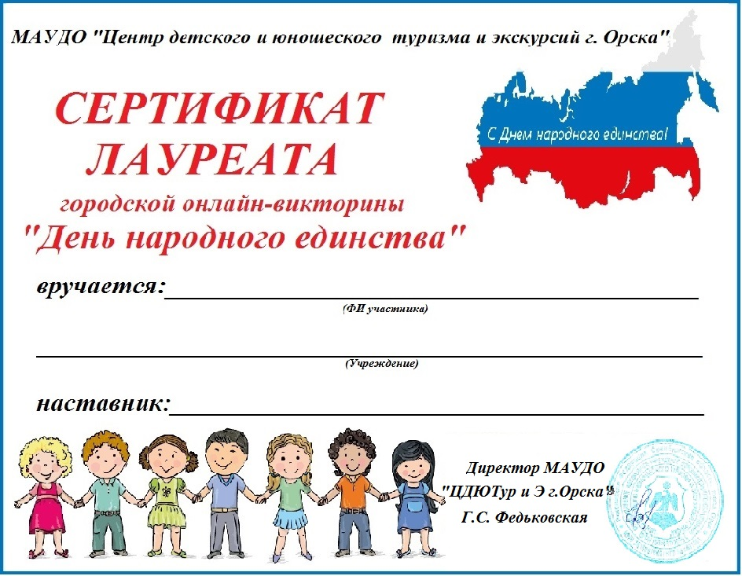

КУНИРТАЕВ САИД
МДОАУ №99 «ДОМОВЕНОК»
Пивоварова Наталья Ильгизовна

